La Tecnología en el Aprendizaje de Lenguas a un Nivel Básico
Technology in Language Learning at a Basic Level
Verónica Rodríguez Luna
Universidad Veracruzana, México
verorodriguez@uv.mx

Karla Lizeth Mata Martínez
Universidad Veracruzana, México
kmata@uv.mx

María Eugenia Barradas García
Universidad Veracruzana, México
maribarradas@uv.mx

Resumen
En la actualidad, la mayoría de los estudiantes de nivel superior considera a la virtualidad como una parte esencial de su mundo. Ellos descargan de Internet música y todo tipo de recursos y contenidos, juegan en la red, publican regularmente contenidos en diversas plataformas, algunos tienen su propio blog y aprenden a usar aplicaciones instintivamente. Por otro lado, los estudiantes universitarios tienden a llevar a cabo actividades en línea de manera simultánea sin necesidad de organizar su trabajo sistemáticamente como ocurría en el pasado. Esto ha conllevado en general a sustituir estrategias de lectura, hábitos de estudio y análisis de la información por actividades de búsqueda simples y la cultura de copiar y pegar datos. En este contexto, se solicitó a treinta y dos estudiantes de dos grupos diferentes de inglés básico en la Universidad Veracruzana llevar a cabo búsqueda de información en Internet y posteriormente analizar lo aprendido durante esa exploración a manera de promover el análisis y el pensamiento crítico en la investigación y selección de contenidos en otra lengua. En sus respuestas, los estudiantes mostraron haber llevado a cabo una reflexión profunda sobre las actividades realizadas en la red y observaron que hubo una mejoría en su aprendizaje del idioma inglés.
Palabras clave: nivel superior, pensamiento crítico, TIC.
Abstract
Nowadays, most higher level students regard virtual reality as an essential part of their world. They download music and all kinds of resources and contents from the Internet. They play on the net, post content regularly on different platforms, some have their own blog and learn how to use applications instinctively. University students also tend to do online activities simultaneously without having to organize their work systematically as it used to happen in the past. Because of these, students have generally changed reading strategies, study habits and analysis of information for simple searching activities and the culture of copying and pasting data. In this context, thirty-two students with English language basic level from Universidad Veracruzana were requested to search for some information on the Internet, and then to analyze what they learned from this exploration as way to promote analysis and critical thinking and the selection of contents in another language. In their answers, students showed to have done a deep reflection on the activities carried out on the Internet and they observed they improved their English language level.
Key words: higher level, critical thinking, ICT.
Fecha Recepción: Diciembre 2018 Fecha Aceptación: Julio 2019
Introducción
Los estudiantes a nivel superior que se encuentran actualmente en las aulas forman parte de una generación que se ha desarrollado en un mundo en el que el Internet ha transformado la manera en que nos comunicamos, en que accedemos a la información y en que trabajamos. Lo virtual es parte de su vida diaria y se encuentran conectados a través de redes sociales con personas de su país y del extranjero. La información que desean la obtienen inmediatamente de diferentes fuentes; sin embargo, es precisamente en la consulta de sitios web en un aspecto que se debe trabajar desde la clase, puesto que aún un gran número de estudiantes carece de criterios para consultar sitios confiables y también para usar el Internet y la tecnología con fines académicos.

Tal y como lo expresa Tapscott (1997) el Internet es un espacio en el que los estudiantes pueden aprender, experimentar y crecer al mismo tiempo que exploran, buscan nuevas experiencias y aprenden a relacionarse en un nuevo espacio. Sin embargo, el mismo autor advierte que puede haber peligros como resultado de las diferencias en los grados de acceso a la tecnología, lo cual puede aumentar la brecha digital entre aquellos que incorporan las TIC a su vida diaria y los que no lo hacen creando más desigualdades entre ellos. De esta manera, resulta indispensable incorporar las TIC con fines académicos dentro de las aulas en los distintos niveles educativos.

Marco Teórico
Antecedentes
Las TIC y el Internet sin duda han revolucionado la época en que vivimos y han traído con ellos avances que benefician no sólo a la educación sino también a diversos sectores de la sociedad. A este respecto, la UNESCO (2013) afirma que “prácticamente no hay un solo ámbito de la vida humana que no se haya visto impactada por este desarrollo: la salud, las finanzas, los mercados laborales, las comunicaciones, el gobierno, la productividad industrial, etc” (p. 10) En esta nueva era, los estudiantes tienen acceso a la información ya no sólo a través medios impresos tradicionales sino también por medio de páginas web, blogs, redes sociales, herramientas tecnológicas, plataformas virtuales, etc. Esto que es visto por muchos autores como un avance para otros puede resultar en “un acceso superficial a los contenidos donde se pone de relieve que los jóvenes reciben la información a través de slogans en grandes titulares y que por lo tanto no están desarrollando habilidades cognitivas.” (Ovelar, Benito y Romo, 2009, p. 46)

Es de suma importancia que en los espacios educativos se analicen tanto las ventajas como las desventajas de incorporar las TIC en los procesos de enseñanza-aprendizaje y se tomen en cuenta también los beneficios que proporcionan los materiales y medios impresos. Es de igual manera relevante conocer lo que esperan los empleadores de los egresados universitarios para incorporar dichas habilidades y competencias en los planes y programa de estudio, puesto que de acuerdo con la OCDE (2010) “la mano de obra ha de poseer un conjunto de habilidades y competencias que se ajustan a la economía del conocimiento (…) que incluye procesos de selección, adquisición, integración, análisis y colaboración en entornos sociales en red.” (P.3)

Por otro lado, existen autores como Bates (2011) quien está completamente a favor de la educación virtual puesto que afirma que esta ayuda al estudiante a construir nuevo conocimiento, a administrar mejor su tiempo y ritmo de estudio, además de que el uso de herramientas virtuales les permite agregar, adaptar, suprimir y editar material y todo ello los lleva a interactuar activamente con los temas de estudio. Las autoras Escofet, García y Gros (2012) hablan de la relación “usos informales” y “usos formales” de las tecnologías y usos de éstas para vivir y para aprender. Ellas consideran que los jóvenes usan las TIC para vivir, pero no para aprender o desenvolverse en las labores prácticas del trabajo formativo.

Con el avance en las TIC, investigadores como Sevilla (2017) advierten que “en los planteles educativos no se está ofreciendo un servicio de calidad asegurada, de modo que los que tienen acceso al sistema educativo no reciben asesorías pertinentes o se encuentran con profesores poco capacitados que (…) terminan por desmotivar a los estudiantes” (P. 37) De ahí la importancia de que “todo profesor usuario de Nuevas Tecnologías debe conocer y poner en práctica todos aquellos requisitos que faciliten la integración curricular de los medios y los contenidos a los que se refieran.” (Domínguez, 2015, P.6) Esta última autora también consideran que un uso más inteligente y crítico de los medios demanda del profesor desarrollar en sus estudiantes una capacidad crítica e inteligente sobre los medios de comunicación de masas, lo cual desafortunadamente no está ocurriendo en muchos casos al no existir el compromiso requerido de los docentes para cultivar el pensamiento crítico en sus alumnos. Una de las consecuencias de la falta de una actitud crítica hacia el uso de las TIC y los medios de comunicación en general es según Flores, Chancusig, Cadena, Guaypatín, y Montaluisa (2017) que el estudiante no muestra interés en “los grandes beneficios que estos medios le pueden
brindar, con relación a su aprendizaje, dejándose llevar por lo novedoso del momento, por el gran avance de la tecnología, de tal manera que esto se vuelve parte de su vida diaria” (P. 1)

Aunado a lo anterior, es importante tomar en cuenta que en general, el bienestar de las sociedades de mayor calidad de vida en el mundo contemporáneo está basado en el conocimiento de sus habitantes. En estas sociedades se cuenta con niños, jóvenes y ciudadanos respetuosos, críticos, creativos y productivos, colaboradores entre si, democráticos, amigables con el medio ambiente (Orduz, Vallejo, Ayala, Molano, 2012). Bernete (2010) comparte un ejemplo específico del uso de las TIC con fines académicos:

En Dinamarca, por ejemplo, los estudiantes escriben los exámenes en sus
ordenadores desde hace diez años y, desde noviembre de 2009, pueden
consultar Internet, incluso redes sociales como Facebook, si creen que ahí
van a encontrar información adecuada para responder en el examen (…)
De entrada, están modificándose tanto el rol de los profesores como el de
los estudiantes, entre otras cosas, porque el cambio tecnológico se produce
a la vez que ciertas transformaciones pedagógicas. Se pretende que el
proceso esté centrado en el aprendizaje del estudiante y que sea éste el
principal agente de su educación. (P.106)

A su vez, la UNESCO (1995, citada en Roig-Vila y Flores- Lueg, 2016) señala que desde hace veinte años las TIC cuentan con nuevos roles en los centros educativos, entre los que se encuentran los siguientes:
- Rol pedagógico: herramientas de apoyo y material didáctico del profesor y sus alumnos; elemento motivador, sociabilizador, potenciador de habilidades lingüísticas, comunicacionales, racionales y artísticas.
- Rol social y profesional: vínculos personales e intercambio de experiencias tanto entre profesores como entre alumnos, a nivel local, regional, nacional e internacional.
-Rol cultural: acceso a información y participación en proyectos de redes educativas interregionales e internacionales; ampliación de la visión de mundo del alumno.
- Rol de apoyo administrativo: apoyo importante en la modernización y agilización de numerosos procesos administrativos en las escuelas. Apoyo en la gestión educativa. (P.89)

Peñalosa Castro (2013, en Ortega 2014) afirma que con las tecnologías de la información y comunicación se puede lograr lo siguiente:
-Establecimiento de contextos o situaciones para el aprendizaje: No todo tiene que suceder dentro del aula, en los espacios virtuales se pueden generar espacios de trabajo o de discusión.
-Consumo y transmisión de la información: Tomado en cuenta que justo para eso fue creada este tipo de tecnología, nos deja el reto de llevar el conocimiento de los libros a mucho más allá.
-Estructuración del conocimiento del conocimiento: estas herramientas nos permiten generar mapas conceptuales, los cuales es necesario compartir y analizar entre todo el grupo, o con el docente a través de la plataforma.
-Representación, ensayo y solución de problemas: “Permiten formular preguntas, esquematizar información, resumir textos y hacer una integración intertextual”.
-Configuración de la interactividad: las tecnologías de la información y la comunicación, permiten, la comunicación bidireccional entre un alumno y un docente, entre un alumno y el contenido, o bien entre un alumno y sus compañeros. (P. 18)

Es evidente, con todo lo anteriormente expuesto en esta sección, que las TIC han venido a revolucionar el mundo afectando con ello la vida de todos los seres humanos. Sin embargo, en el caso de los jóvenes, particularmente los estudiantes, es necesario guiarlos para que tomen el mayor provecho del uso de las TIC y puedan formarse como mejores profesionistas para enfrentar los retos que impone este siglo XXI.

Metodología
Materiales y métodos
El presente estudio de cualitativo (Salgado, 2007) es la muestra constituida por treinta y dos estudiantes de los cursos de inglés básico Inglés I MEIF 101 e Inglés I MEIF 102 del Centro de Idiomas de la Universidad Veracruzana. El criterio para ser incluidos fue que formaran parte de los de inglés MEIF, por lo que se excluyeron a los estudiantes de inglés de niveles intermedios y avanzados y de cursos de cuatro habilidades y de comprensión de textos. No hubo participantes eliminados ya que todos respondieron el 100% de los cuestionarios. El método de recolección de datos fue precisamente el cuestionario (Fernández, 2007), el cual constó de 8 preguntas abiertas en las que los participantes tuvieron la oportunidad de compartir sus experiencias sobre la búsqueda guiada de información en Internet, la composición en inglés de un párrafo y la presentación de datos en inglés con el uso de las TIC.

Resultados
Análisis de datos
En esta sección se presentan los principales resultados de las preguntas llevadas a cabo a los participantes junto con un análisis de los mismos. Estos resultados nos permitirán comprender las percepciones y las situaciones reales de los estudiantes respecto al uso de la tecnología para realizar un proyecto de la Experiencia Educativa Inglés I MEIF de la Universidad Veracruzana y con ello aprender inglés básico.
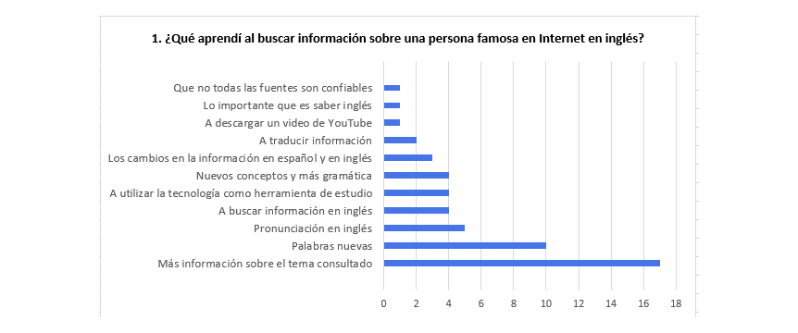
Figura 1: Lo aprendido de la búsqueda en Internet.

Item 1 del cuestionario de investigación

Como se puede observar en la gráfica anterior, el mayor número de estudiantes respondió haber aprendido más información sobre el tema consultado de la búsqueda que hicieron en Internet. Asimismo, los estudiantes contestaron haber aprendido palabras nuevas, pronunciación en inglés y a buscar información en dicho idioma. Sobre la tecnología mencionaron haber aprendido a usarla como herramienta de estudio, así como a descargar un video de YouTube. Por otro lado, los participantes mencionaron, aunque una minoría, que aprendieron que no todas las fuentes son confiables. Con lo anterior, podemos ver que los estudiantes fueron capaces de utilizar la tecnología y reflexionar sobre ella sobre su uso más allá que para comunicarse en las redes sociales y para intercambiar información personal. Fueron capaces de entrar en contacto con información sobre otras personas lejanas a su contexto y en el idioma inglés.
Figura 2: Lo aprendido de la redacción en inglés con tecnología.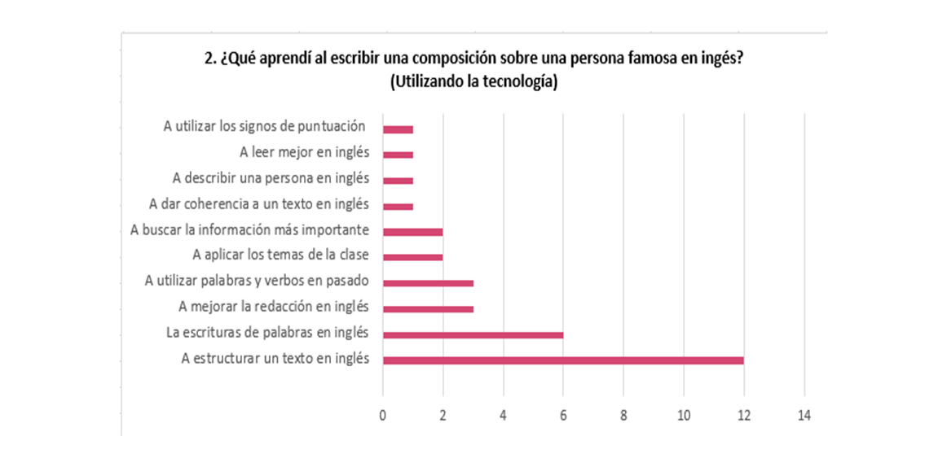
Item 2 del cuestionario de investigación.
En la segunda pregunta, los participantes respondieron haber aprendido a estructurar un texto en inglés, la escritura de palabras en inglés, a mejorar su redacción en este idioma, así como a aplicar los temas de la clase y a buscar la información más importante. Al leer información en Internet relacionada con la composición que realizarían los estudiantes, tuvieron la oportunidad de observar cómo se estructura una composición en inglés y de esta manera utilizarla como modelo para redactar su pr0opia composición. Una vez más, estos estudiantes de inglés I MEIF pudieron usar la tecnología con un fin académico y en una segunda lengua, lo cual contribuye al desarrollo del pensamiento complejo de los participantes.

Figura 3: Lo que gustó de la presentación en inglés.
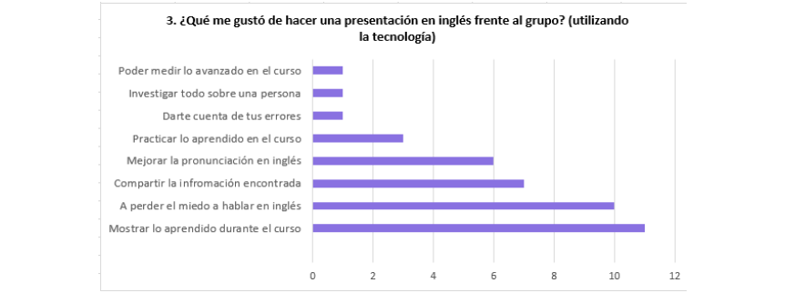
Item 3 del cuestionario de investigación.

Al preguntar a los participantes lo que les gustó de hacer una presentación en inglés frente al grupo utilizando la tecnología, podemos observar que la mayoría respondió mostrar lo aprendido durante el curso, también el perder el miedo a hablar en inglés y compartir la información encontrada. Una minoría comentó que le gustó darse cuenta de sus errores, investigar todo sobre una persona y poder medir lo avanzado en el curso. El poder mostrar lo aprendido en el curso en una segunda lengua, así como sentirse más confiado al hablar en inglés y utilizar la tecnología en una presentación, lleva a promover no sólo el desarrollo de competencias lingüísticas sino también comunicativas, cognitivas y digitales, todo ello permite proporcionar una educación de mayor calidad en este siglo XXI.

Figura 4: Lo que no gustó de hacer una presentación en inglés.
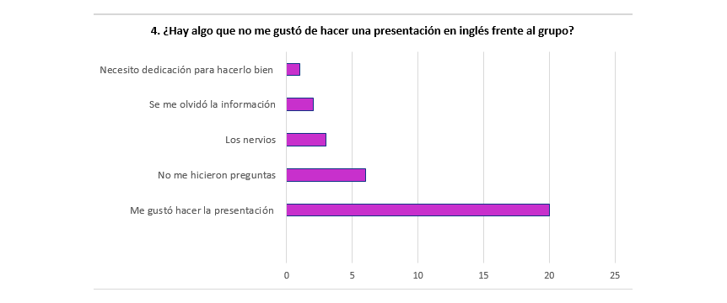
Item 4 del cuestionario de investigación.
En la pregunta 4, aunque se esperaba que los participantes respondieran sobre lo que no les gustó, podemos observar que a la mayoría le gustó trabajar en la presentación. El único problema que enfrentaron en la entrevista fueron los nervios que tuvieron durante la presentación, por lo tanto, se les olvidó la información, y consideran que necesitan dedicación para poder trabajar correctamente en la escuela. Con ello podemos ver que a pesar del reto que significa una presentación en una segunda lengua frente a un grupo de personas, los estudiantes se sintieron a gusto llevando a cabo la actividad académica solicitada, en este caso al se prepararon con la búsqueda de información en Internet, búsqueda de palabras, su significado y pronunciación, entre otros.
Figura 5: Autoevaluación de los estudiantes en el trabajo. 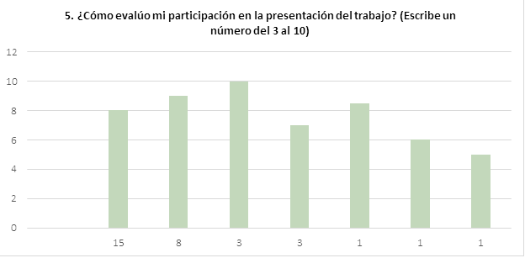
Item 5 del cuestionario de investigación
Como podemos ver en el gráfico anterior, la mayoría de los estudiantes se autoevaluó con una calificación de 8, siguiéndole otra mayoría relativa con una autoevaluación de 8.5. Por otro lado, sólo 3 estudiantes se otorgaron la calificación máxima de 10, y sólo 1 se reprobó con la calificación de 5. En este sentido podemos ver que la mayoría de los participantes consideró tener un buen desempeño en el trabajo realizado, lo cual sugiere que el trabajo desempeñado en este estudio fue considerado como satisfactorio por la mayoría de los participantes.

Figura 6: Razón por la cual los estudiantes se autoevaluaron de esa manera.
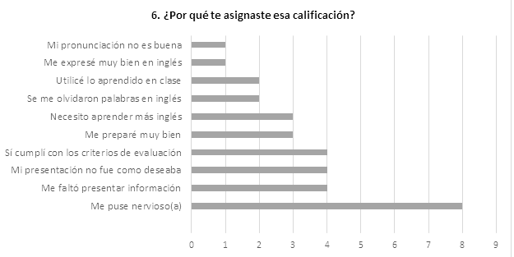
Item 6 del cuestionario de investigación.
Al preguntar a los estudiantes el por qué se asignaron esa calificación, la mayoría respondió que fue por el nerviosismo frente al grupo. La otra relativa mayoría respondieron que fue porque les faltó presentar información; algunos contestaron que fue porque su presentación no estaba como ellos deseaban, y otros porque sí cumplieron con los criterios de evaluación. Sólo la minoría confesó que los resultados fueron porque no se expresaron muy bien en inglés y porque su pronunciación no fue la correcta. De esta manera, es evidente que lo aprendido durante el curso con el apoyo de la tecnología parece haber tenido un resultado satisfactorio para los estudiantes, sólo se observa que es necesario trabajar en el aspecto actitudinal con los estudiantes al expresar haber estado nerviosos durante su presentación.

Discusión
Tal y como se afirma ampliamente en la literatura, en la actualidad los estudiantes utilizan las TIC de manera intensiva como plataformas de colaboración y acceso a la información. Sin embargo, este uso extensivo de las TIC ha generado preocupación entre los padres de los estudiantes y un buen número de académicos quienes temen que los usos de las TIC conlleven a la pérdida del hábito de la lectura y la concentración al privilegiar el trabajo simultáneo e interactivo. Es por ello que se considera necesario promover el uso de las TIC con un enfoque académico y de formación en el aula. En el presente estudio los participantes utilizaron la tecnología para hacer búsquedas en Internet en el idioma inglés tomando en cuenta los contenidos vistos en clase, asimismo pudieron buscar significado y pronunciación de palabras en inglés, así como estructuras gramaticales y la organización de párrafos. Este uso guiado de la tecnología permitió a los estudiantes darse cuenta de los beneficios que pueden obtener al utilizarla con fines educativos, aquí ellos tuvieron la oportunidad de aprender y practicar los contenidos del curso, así como de corregir errores y compartir información relevante con sus compañeros.
Conclusiones
Todo lo anterior, nos demuestra que, con la planeación, la guía adecuada por parte del profesor, la disposición de los estudiantes y con la infraestructura necesaria, es posible implementar con éxito el uso de las TIC en la enseñanza-aprendizaje de las lenguas. El uso de las TIC en el proceso de enseñanza-aprendizaje de lenguas conlleva además un importante factor emocional debido a que los estudiantes gustan de hacer uso de la tecnología y recursos web. De tal modo que, el vincular el contenido de clase con el uso de la tecnología genera que los alumnos se involucren más en su proceso de aprendizaje y continúen con éste aun fuera del aula. El que los alumnos puedan continuar su proceso de aprendizaje fuera de la escuela tiene un impacto positivo en su nivel de independencia y autonomía, lo cual es también un importante factor motivacional. Por todo lo anterior, podemos concluir que al ayudar al estudiante a vincular las TIC con su proceso de aprendizaje de lenguas extranjeras, se espera que pueda ser encaminado a tener un rol mas activo en su proceso de aprendizaje y que ello conlleve a un aprendizaje significativo y pragmático del inglés como lengua extranjera.

Referencias
Bates, A. (2011) La tecnología en la enseñanza abierta y la educación a distancia, México, Trillas.

Bernete, Francisco (2010) Usos de las TIC, Relaciones sociales y cambios en la socialización de las y los jóvenes. Revista de Estudios de juventud, 88, 110-114. Recuperado de https://www.researchgate.net/publication/45413241_Usos_de_las_TIC_Relaciones_sociales_y_cambios_en_la_socializacion_de_las_y_los_jovenes

Domínguez, Alfonso Rocío (2015) Tecnología y Educación en el siglo XXI, 4, 95-114. Recuperado

de https://www.ugr.es/~sevimeco/revistaeticanet/Numero4/Articulos/Formateados/NTIC_SXXI.pdf

Escofet, A., García. I., y Gros, B. (2012), La influencia del género en la cultura digital del estudiantado universitario, Athenea Digital: revista de pensamiento e investigación social, 12(3), 95-114. Recuperado de http://dx.doi.org/10.5565/rev/athenead/v12n3.1075

Fernández, Lissette (2007) ¿Cómo se elabora un cuestionario? Butlletí LaRecerca. Recuperado en http://www.ub.edu/ice/recerca/pdf/ficha8-cast.pdf

Flores Lagla, Galo Alfredo. ,Chancusig Chisag, Juan Carlos., Cadena Moreano, José Augusto., Guaypatín Pico,,Oscar Alejandro y Montaluisa Pulloquinga, Raúl Humberto. (2017) La influencia de las redes sociales en los estudiantes Universitarios, 6 ,94-117. Recuperado de https://dialnet.unirioja.es/descarga/articulo/6119348.pdf

OCDE (2010) Habilidades y competencias del siglo XXI para los aprendices del nuevo milenio en los países de la OCDE. París, Francia. Recuperado de http://recursostic.educacion.es/blogs/europa/media/blogs/europa/informes/Habilidades_y_competencias_siglo21_OCDE.pdf

Orduz, Rafael, María Eugenia Vallejo, Laura Ayala, Adriana Molano Rojas (2012) Aprender y educar con las tecnologías del siglo XXI. Recuperado en https://libros.metabiblioteca.org/bitstream/001/502/1/Libro-Aprender-y-Educar.pdf

Ortega, Legaspi Alejandra (2014) La importancia del uso de las tecnologías de la información en la enseñanza de jóvenes universitarios del siglo XXI. Investigación aplicada, 87 ,105-107.
Recuperado de http://www.redalyc.org/pdf/1995/Resumenes/Resumen_199531505018_1.pdf

Ovelar, Ramón, Manuel Benito y Jesús Romo (2009) Nativos digitales y aprendizaje. Revista icono 14, 12, 31-53. Recuperado de http://www.researchgate.net/publication/40885904_Nativos _digitales_y_aprendizaje

Roig-Vila Rosabel y Carolina Flores- Lueg (2016) competencia digital docente: una cuestión clave para la educación del siglo XXI. Recuperado en https://www.researchgate.net/publication/312295402_COMPETENCIA_DIGITAL_DOCENTE_UNA_CUESTION_CLAVE_PARA_LA_EDUCACION_DEL_SIGLO_XXI

Salgado, Lévano Ana Cecilia (2007) Investigación cualitativa: diseños, evaluación del rigor metodológico y retos Liberabit. Revista de Psicología,13, 71-78. Recuperado de http://www.redalyc.org/articulo.oa?id=68601309

Sevilla H., Tarasow F., y Luna, M. (2017) Educar en la era digital. Docencia, tecnología y aprendizaje. Recuperado de http://www.pent.org.ar/extras/micrositios/libro-educar/educar_en_la_era_digital.pdf

Tapscott, D. (1997). Growing Up Digital: The Rise of the Net Generation. Recuperado de http://www.unesco.org/new/fileadmin/MULTIMEDIA/FIELD/Santiago /images/ticsesp.pdf

Curriculum abreviado de los autores

Dra. Verónica Rodríguez Luna
Es Doctora en Educación, Maestra en Enseñanza del Inglés como Lengua Extranjera y Licenciada en Lengua Inglesa. Es parte de la Comisión de Cursos Multimodales en Inglés de la Universidad Veracruzana y ha participado en el diseño de tres cursos multimodales para esta institución. Pertenece al Cuerpo Académico Autonomía del Aprendizaje y ha publicado varios artículos y capítulos de libro sobre el uso de la tecnología en el proceso de enseñanza-aprendizaje de lenguas. Es Académica de Tiempo Completo y Coordinadora del Programa de Apoyo a la Formación Integral del Estudiante del Centro de Idiomas Xalapa. Actualmente, es también la Coordinadora de los programas de Movilidad Virtual COIL (Collaborative Online International Learning) y VIC (Virtual International Collaborations) de la UV.

Dra. Karla Lizeth Mata Martínez
Es Especialista y Maestra en la Enseñanza del Idioma Inglés como lengua extranjera por la Universidad Veracruzana. Doctora en Educación por el Instituto Veracruzano de Educación Superior. Integrante del núcleo del Cuerpo Académico “La Autonomía del Aprendizaje “de la Universidad Veracruzana con nivel tres de Productividad. Trabaja actualmente como docente de Tiempo Completo en el Centro de Idiomas Poza Rica. Sus líneas de investigación incluyen la tecnología en el aprendizaje de lenguas, la autonomía estudiantil y estrategias de enseñanza para un aprendizaje significativo. Sus últimas publicaciones incluyen investigaciones relacionadas con el uso de recursos web para autoevaluaciones interactivas sincrónicas como apoyo al aprendizaje del idioma inglés.

M.L.M. María Eugenia Barradas García
Licenciada en Letras Españolas y Candidata a la Maestría en Literatura Mexicana ambas en la Universidad Veracruzana, Xalapa-Enríquez, Veracruz. Maestra en el nivel superior en la facultad de Idiomas de la Universidad Veracruzana y en el nivel medio superior. Autora de los libros de Literatura I, Taller de lectura y redacción 1, y coautora de los libros Taller de lectura y redacción I y I1, todos del Nivel preparatoria de la Dirección general de bachillerato. Xalapa, Ver.; también del artículo El aprendizaje distribuido como respuesta a la enseñanza tradicional en el nivel universitario.Líneas de investigación: el uso de la tecnología en ambientes educativos multimodales para la enseñanza-aprendizaje y evaluación de la educación.

